收回押金如何開立收入繳款書-
- 進入花蓮縣政府財政電子化系統:
輸入使用者代號及密碼-點選「規費」
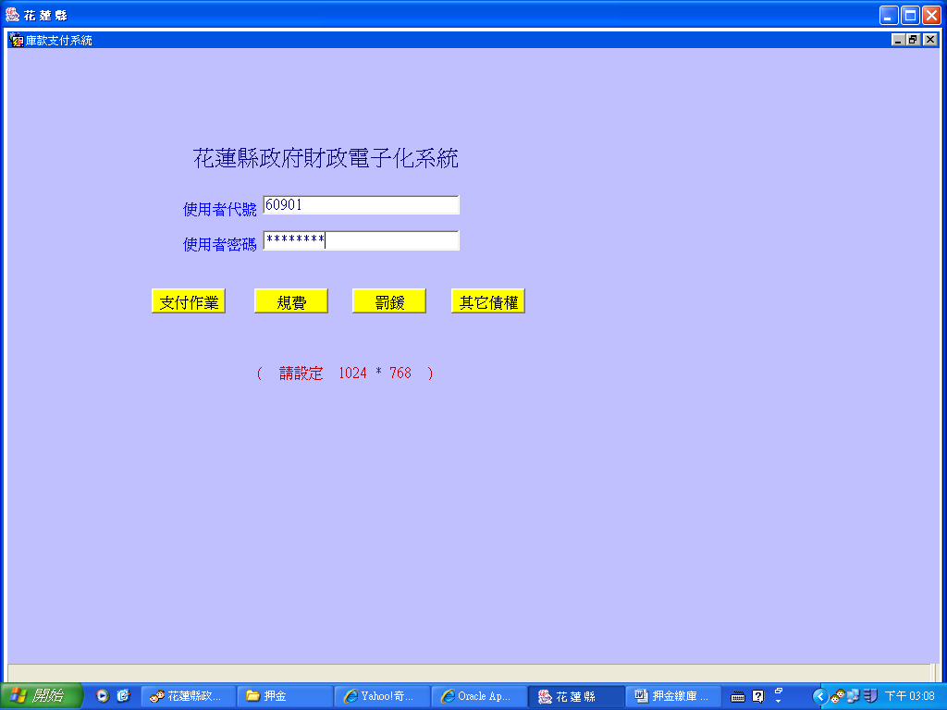
2.進入規費罰鍰作業:點選「28繳款書(未開立收據填寫) 」
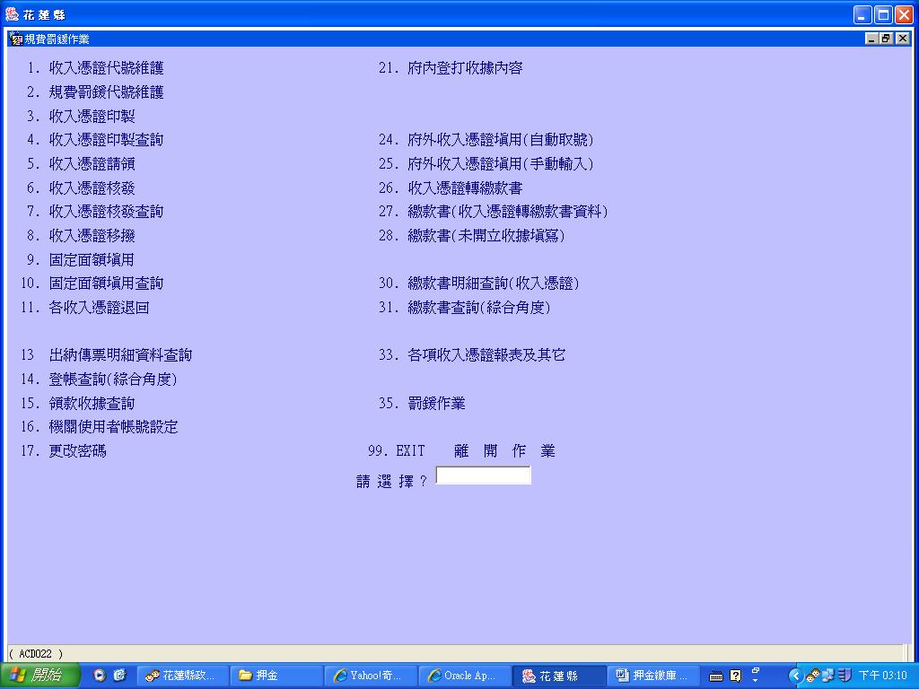
3.進入繳款書輸入:繳款書編號系統會自動帶出請勿登打
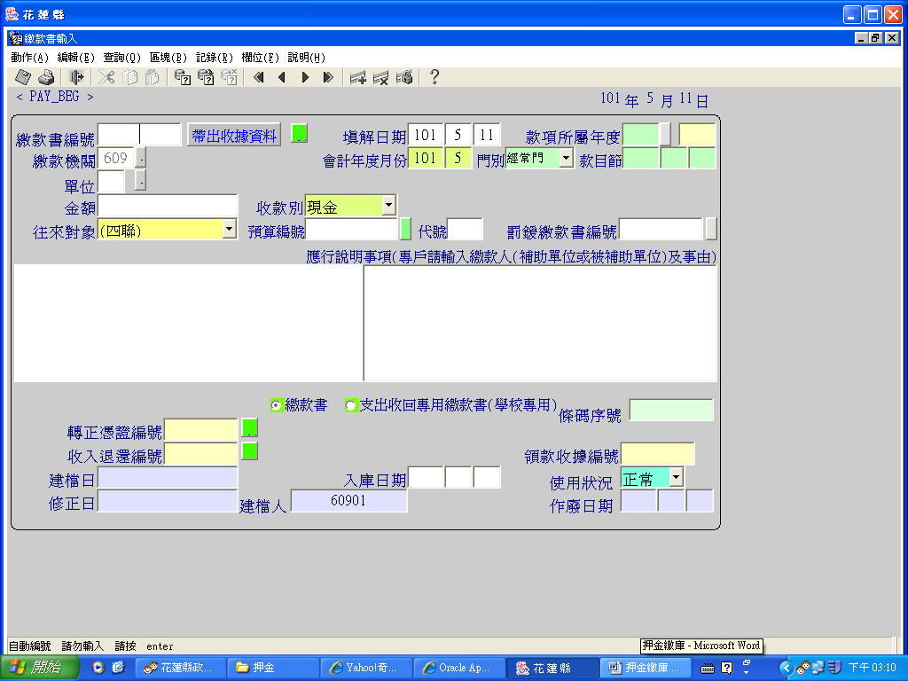
4.門別:請點選「非預算」
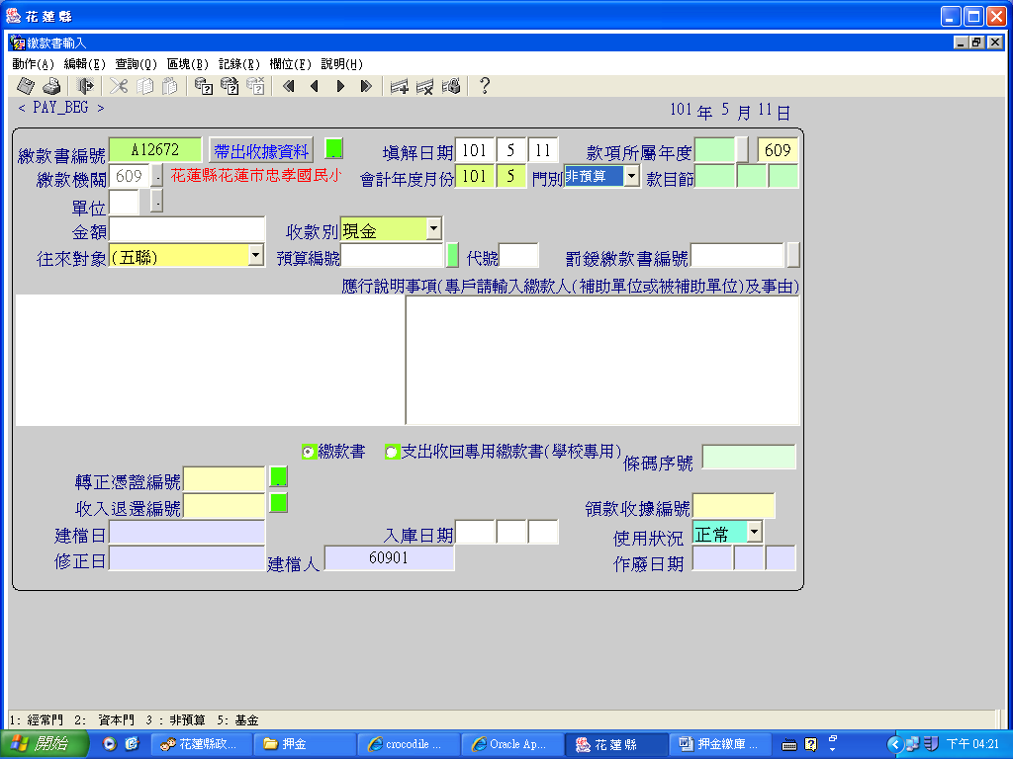
5.請輸入款項所屬年度-101系統自動帶出繳款機關代號及校名
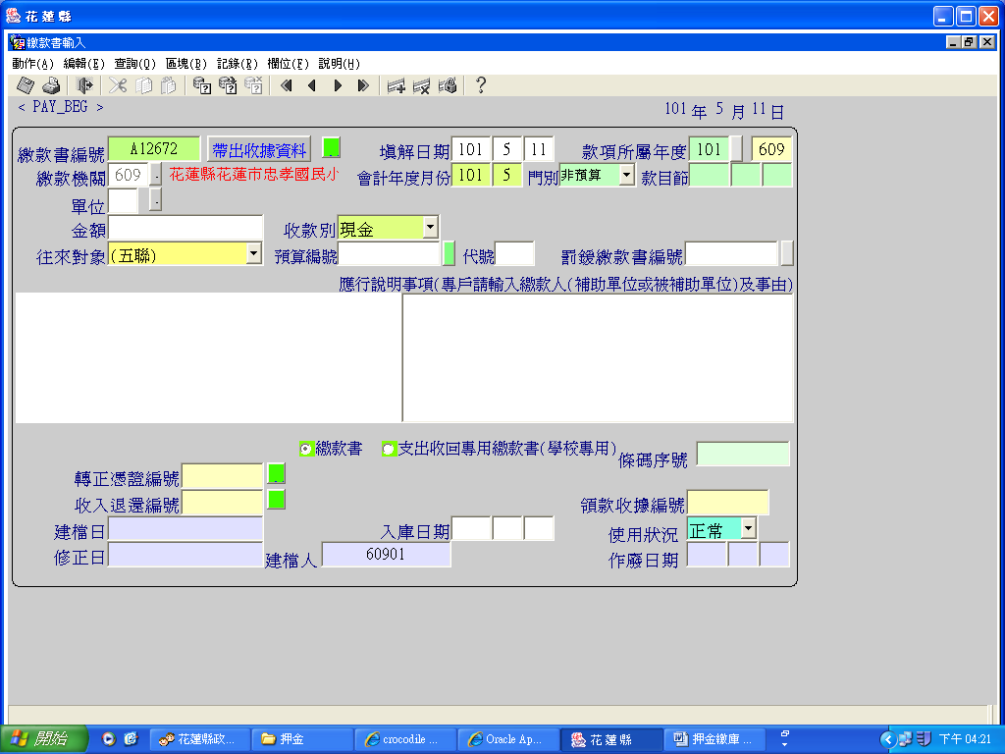

6.請將游標移至【款項所屬年度】旁下拉【科目清單】
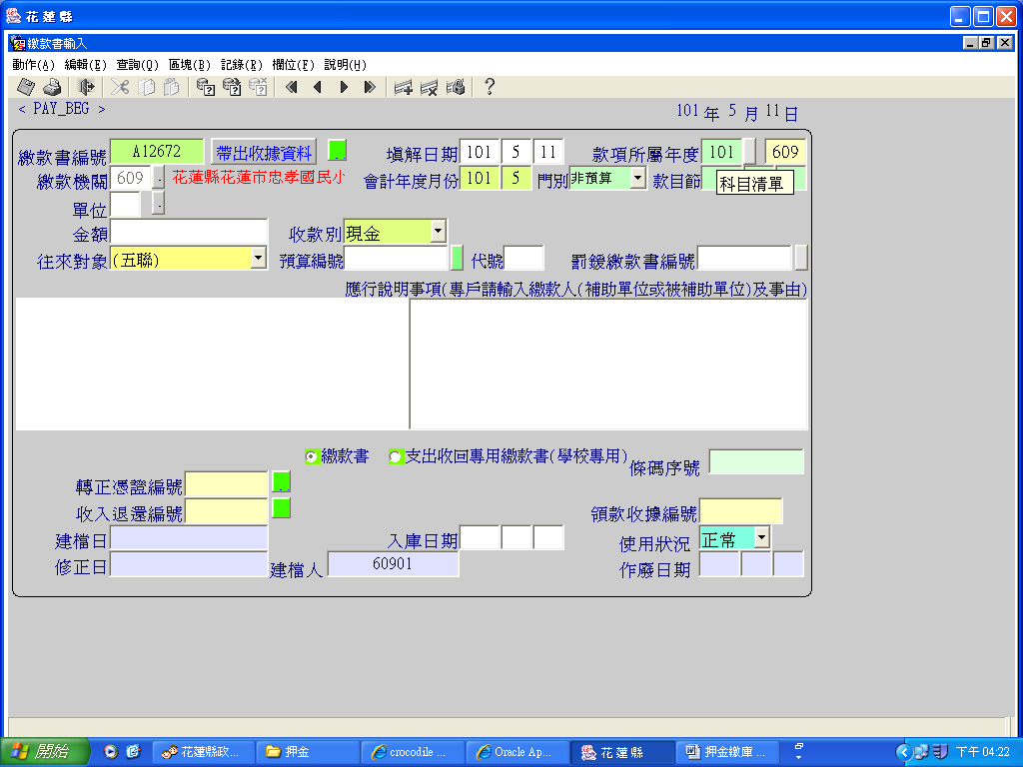
7.點選430000【收回以前年度歲出款】後→按確定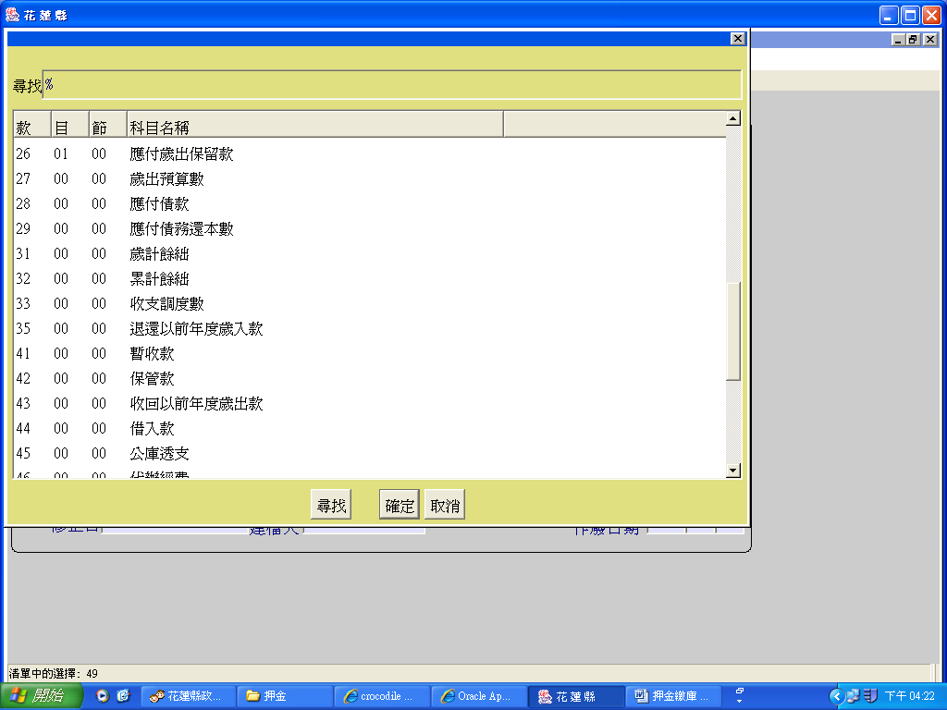
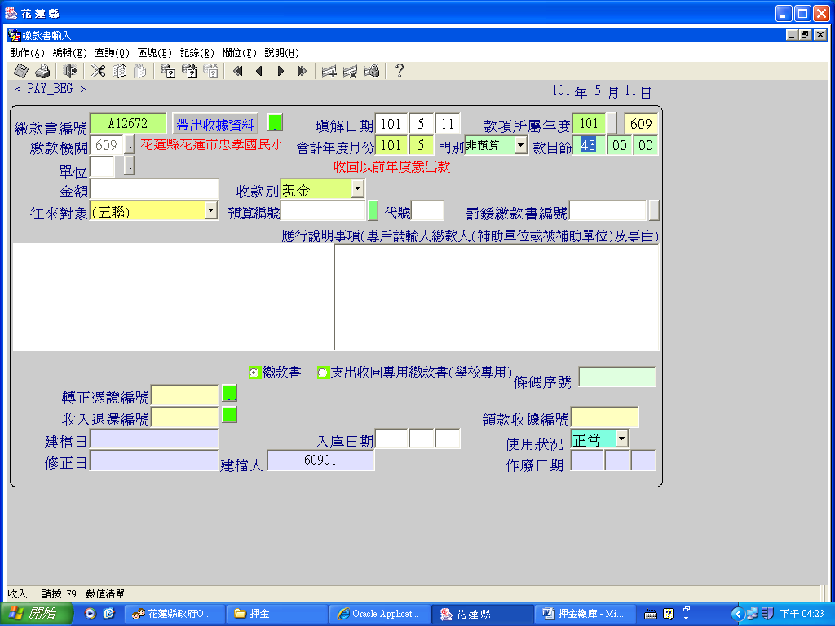

8.請輸入金額
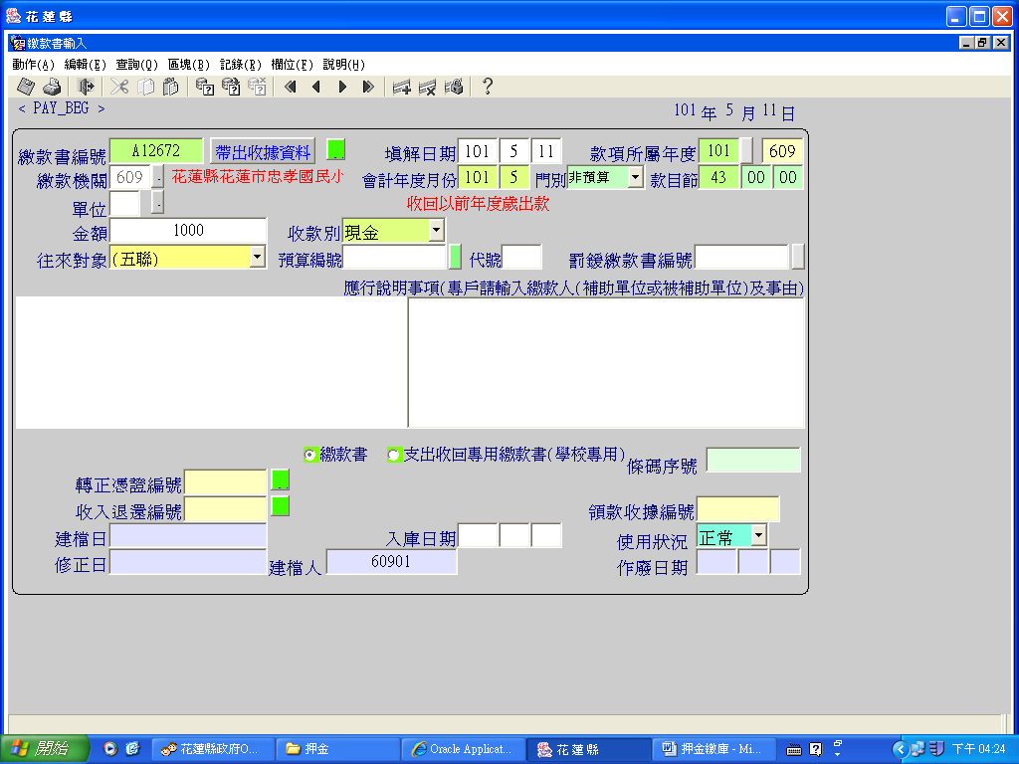
9.收款別及往來對象請下拉▼選項依需要點選
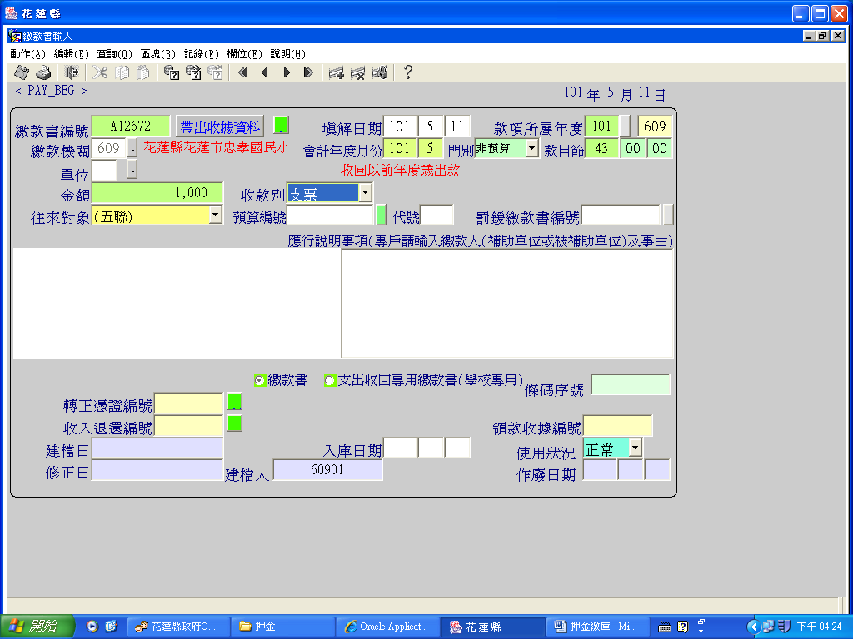
10.輸入應行說明事項後-存檔-列印
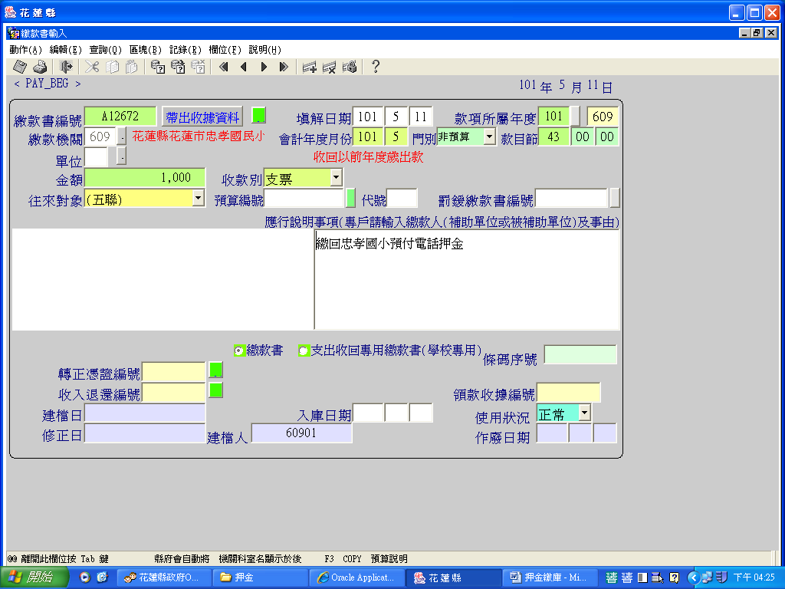
繳款書畫面
